Департамент образования и социально-правовой защиты детства Администрации г. Нижнего Новгорода
МБОУ лицей №87 имени Л. И. Новиковой

Проектная работа
Инвалидная коляска повышенной проходимости
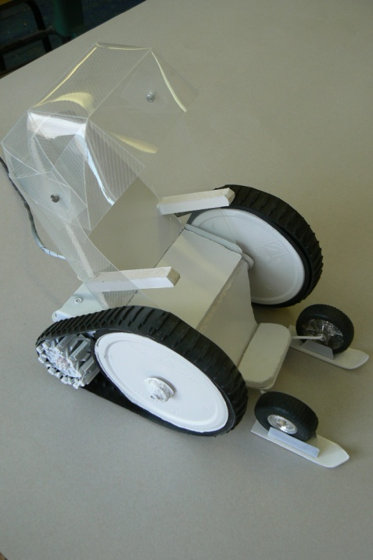
Выполнил: Яковлев Иван 5а класс
Руководитель: Галатонова Т.Е.

Нижний Новгород
2013
Первоначально инвалидные коляски были изобретены в 6 в. до н. э. в Китае.
Гарри Джиггинс был первым, кто наладил серийное производство лёгких стальных инвалидных колясок для помощи другу, который повредил спину в результате аварии в шахте.
В нашем современном российском обществе тоже есть особая категория людей, для которых каждый отдельно взятый шаг является своего рода настоящим испытанием для собственных сил по причине определённых нарушений в опорно-двигательном аппарате, заболеваний ног и нарушений в позвоночнике и спинном мозге. Сегодня людям с ограниченными способностями становится гораздо легче жить, так как для них произвели огромное количество детских и взрослых инвалидных колясок, благодаря которым они могут передвигаться. Специально для нужд такой категории людей существуют две категории инвалидных кресел. Необходимо отметить, что они подбираются исходя из потребностей и возраста человека с особыми нарушениями опорно-двигательного аппарата, ног и спинного мозга. Первая категория это инвалидные кресла каталки, которые больше подходят для пассивного передвижения,
то есть, чтобы с инвалидом или с сильно ослабленным человеком, которому управлять коляской не под силу, постоянно находился какой-либо человек (сиделка, медсестра или опекун), который будет перевозить его в определенное место и помогать ему передвигаться. Поэтому кресла каталки имеют небольшие колеса. Пациент в них находится, как правило, ограниченное количество времени. Они отличаются своей легкостью и компактностью, также хорошо подходят и для транспортировки. Ко второй категории относятся кресло коляски это инвалидное кресло, которое оснащено ручным либо электрическим приводом. Их основной плюс включает в себя способность инвалида вполне самостоятельно перемещаться, при этом скорость приблизительно 7,0-7,2 км/час, это достигается за счет больших колес. Так же их довольно просто собирать и разбирать. Несмотря на огромные плюсы, коляски все же обладают небольшим минусом, они очень громоздкие. В настоящее время существует несколько видов этого оборудования. Они могут сильно различаться по техническому принципу и технологическому наполнению. Существуют коляски, приводящиеся в движение с помощью электропривода (электрические кресла-коляски). Питание подается от аккумулятора, а в удобном для инвалида месте закрепляют пульт (джостик), с помощью которого он и управляет движением. Конечно же, подобные коляски удобны, но и цена их достаточно высока. Поэтому большинство выбирает коляски с рычажным приводом. Они в свою очередь, подразделяются на те, у которых литые шины и коляски с пневматическими шинами. Первые гораздо более жесткие, поэтому движение в них по неровной поверхности может быть некомфортным. Есть модели колясок, которые работают как с механическим приводом, так и с электрическим (2 в 1). Инвалидные кресла-коляски, в основном, рассчитаны на длительное пребывание в них пациента (для активного передвижения в ней в помещении или на улице и т.д.). Для занятий спортом существуют инвалидные коляски активного типа, которые имеют специальную конструкцию. Есть отдельный вид инвалидных колясок — детские инвалидные коляски (для детей с ДЦП и т.д.). Они сконструированы именно с учетом детской анатомии и физиологии, имеют ряд дополнительных приспособлений. Так же существуют инвалидные коляски для полных пациентов, облегченные, с санитарным оснащением.
Виды инвалидных колясок.

Инвалидные коляски для дома. Активный тип.

Кресло коляска для тех, кто привык к активному образу жизни. Они позволяют больным и инвалидам вести активный образ жизни, быстро и легко передвигаться, маневрировать, а так же даже заниматься определенными видами спорта. Эта коляска рассчитана на тех, кто предпочитает создавать свою жизнь сам, для тех, кто привык преодолевать препятствия и сопротивления соперников, для тех, кто привык побеждать! Материалы при изготовлении активной коляски очень прочные противостоящие экстремальным спортивным нагрузкам, честно разделяя их со спортсменом, специальная облегченная конструкция больших и маленьких колес позволяет долго использовать их в режиме больших нагрузок. Так же они отлично подходят и для домашнего использования.
Во- первых коляски активного типа обладают самым маленьким радиусом разворота, в них инвалид легко сможет развернуться в любой части квартиры. У активных колясок маленькие узкие передние колеса, основной плюс этого в том что такие колеса практически не сбивают ковры при развороте и для того что бы повернуть коляску нужно приложить минимум усилий по сравнению скажем с инвалидными кресло колясками прогулочного типа.
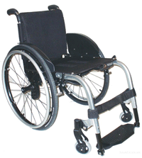 | 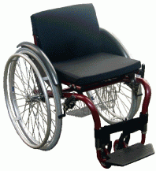

Инвалидные коляски прогулочного типа
Для прогулок по улице безопаснее использовать инвалидные коляски прогулочного типа. Эти коляски более громоздкие, нежели активные и основной их плюс в том, что передние колеса у коляски широкие. Казалось бы ну и что? Но широкие колеса неожиданно не застрянут в трещине асфальта и не зацепятся за парасантиметровый выступ плитки или любой другой неровности. Казалось бы, с ново мелочь, если инвалид едет сам, то и на активной коляске он сможет следить за каждой трещинкой и неровностью дороги, объезжая их. Зато если его кто-то везет и за трещинками не следит, то попадание узкого колеса активной коляски в такую неровность полностью останавливает коляску, а при средней скорости движения этого достаточно что бы с коляски вылететь. Но в плюсах инвалидных колясок прогулочного типа есть и минусы. Передние колеса больше по диаметру, то есть что бы они ни цепляли ноги инвалида, они немного вынесены вперед, что дает дополнительную длину коляски, а значит и существенно увеличивает радиус ее разворота на месте. Передние колеса шире значит и площадь их соприкосновения с землей больше, а это значит больше с ней трения при развороте. Что бы повернуть такую коляску шейнику (то есть с не рабочими пальцами) нужно приложить колоссальные усилия, а с подспущенными передними колесами это вообще сможет сделать не каждый шейник. Эта коляска в лифт не войдет, не по ширине и уж навряд-ли по длине.
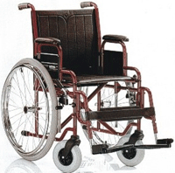

Инвалидная коляска с электроприводом

Инвалидная кресло-коляска с электроприводом предназначена для быстрого самостоятельного передвижения, как в помещении, так и на улице с твердым и ровным покрытием в хорошую погоду. В зависимости от степени активности пациента и от его желания, кресла-коляски могут быть с механическим приводом (когда человек усилием рук приводит в движение задние колеса, которые являются ведущими), а также с электроприводом (когда коляска движется с помощью аккумуляторных батарей). Коляски с электроприводом имеют принципиально другую ходовую часть, могут быть использованы как на улице, так и в помещении. Пульт управления находится на подлокотнике и максимально удобен в использовании. Многие инвалидные коляски с электроприводом позволяют переставлять пульт управления: с правой стороны на левую, установить его по середине, или сделать ножное управление. Они позволяют больному гораздо быстрее и удобнее передвигаться, при этом сохраняя у пользователя гораздо больше сил.

Однако с одной стороны пересев в коляску с электроприводом инвалид окончательно лишит руки, плечи и все остальное постоянной пассивной нагрузки. Спинальники в такую коляску некогда не сядут, это сильно снизит их подвижность, а шейники сев в нее могут окончательно зачахнуть.
Но если посмотреть с другой стороны, коляски такого типа дают независимость передвижения инвалидам, у которых руки практически не работают. В санаториях, такие коляски помогают им свободно перемещаться на большие расстояния без посторонней помощи, что способствует более свободному общению.
Но у них есть небольшой минус - это их стоимость. Купить инвалидную коляску с электроприводом может позволить себе не каждый.

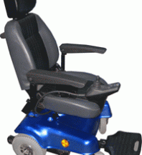 | 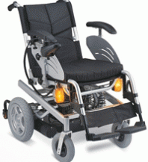 | 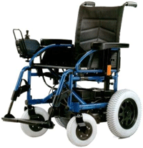

Инвалидные коляски с рычажным приводом
Кресла-коляски для инвалидов с рычажным приводом предназначены для того что бы можно было преодолевать большие расстояния вне помещения, как правило оснащены пневматическими шинами, для того что бы коляска могла амортизировать на неровной дороге. Литые же шины предназначены для колясок, на которых перемещаются в помещение, дома. Кресло - коляски с рычажным приводом позволяют обеспечить безопасность движения и комфортность сидения, передвигаемого, обеспечивают высокую и качественную подвижность и контакт с поверхностью, даже на не ровной поверхности. А по ровной поверхности на ней перемещаться проще, чем на активной коляске. Даже шейник на ней спокойно сможет проехать километров 10 по трассе. Плюс тут еще в том, что в отличии от колясок, которые нужно крутить тут руки находятся постоянно на рычагах и никуда с них не деваются. Шейники, которые практически не могут ездить на активных колясках и в электроколяски садиться тоже не хотят, они пользуются этими рычажками, привязывая руки к рычагам прихватками и неплохо передвигаются. Минусы в неудобном развороте на месте (но многие на них умудряются ездить даже в реабилитационных центрах) и в подъеме на крутые пандусы (даже со здоровыми руками нужен серьезный разгон, на активном типе проще). Многие кресла-коляски с рычажным приводом имеют плавную регулировку положения наклона задней спинки. Кресла-коляски с рычажным приводом рассчитаны для преодоления больших расстояний. Если у человека с ограниченными возможностями передвижения одностороннее ограничение функций тела, то рекомендуется инвалидная коляска с рычажным управлением одной рукой, то есть либо правой стороны, либо для левой, данная возможность позволит производить перемещение вперед и назад за счет рычага управления и привода. Это позволяет больным и инвалидам с частичной потерей опорно-двигательной функции вести активный образ жизни, быстро и легко передвигаться, маневрировать в пространстве, даже заниматься определенными видами спорта.

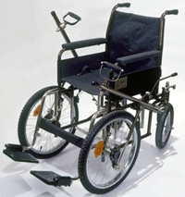

Спортивные инвалидные коляски.
Это коляски, предназначенные как понятно из названия для спорта. Это те же коляски активного типа, но имеющие существенный развал колес для устойчивости (есть, конечно, масса модификаций, но это основной признак). Используют такие коляски на больших скоростях и нужно, что бы при резком повороте она не перевернулась как обычная коляска активного типа.
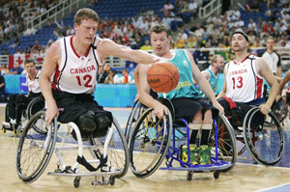 | 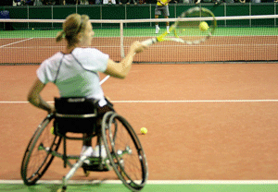

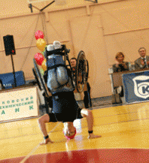 | 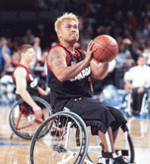

Детские инвалидные коляски: при выборе детской ИК необходимо уделить этому гораздо больше внимания. Они должны быть оснащены удобным сиденьем, ступенчатыми подлокотниками, складной рамой, откидной подножкой, а также защитным капюшоном. Так же быть очень удобными, и учитывать возраст ребенка. Поэтому чаще всего детские кресла-коляски изготавливаются на заказ с применением специальных материалов.
Кресло с санитарным оснащением предназначено для использования в качестве душевой или туалетной коляски. Оснащено съемным судном.

Наш проект.
Так как инвалидные кресла-коляски становятся неотъемлемой частью повседневной жизни человека, который не может передвигаться самостоятельно, то и требования к их конструированию должны быть достаточно серьезные. Мы сможем облегчить жизнь инвалиду, и сделать его передвижение более комфортным и легким, свести к минимуму проблему передвижения в дверных проемах, ванной комнате и многих других помещениях с ограниченным пространством. Мы обратим пристальное внимание на ее эргономичность (удобство). Она должна быть оснащена удобным сиденьем, ступенчатыми подлокотниками, складной рамой, откидной подножкой, а также защитным капюшоном.
Все кресло - коляски изготавливаются из современных легких, и в то же время прочных и износостойких материалов, что помогает увеличить их срок службы, не смотря на то, что их приходится часто спускать по лестницам, эксплуатировать на неровных дорогах. Материалы не токсичны и абсолютно безопасны для здоровья.
Очень важно учитывать размеры инвалидной коляски, и человека, которому придется ее использовать.
Правильное проектирование инвалидного кресла-коляски позволит:
- предотвратить многие травмы, вторичной деформации и вынужденной недееспособности
- обеспечить равномерное распределение массы пациента или больного
- предупредить соприкосновение и трение участков тела о боковые стенки
- избавиться от проблем перемещения в ограниченных пространствах: дверные проемы, туалет, ванна
- облегчить перемещение.
Для правильного подбора инвалидного кресла-коляски необходимо провести замеры пациента в 6 основных позициях:
- ширина сидения
- глубина сидения
- высота подножки
- высота сиденья
- высота предплечий
- высота спинки
Ширина сидения
Определение ширины сидения является самым важным замером.
Задача состоит в том, чтобы:
- обеспечить распределение веса пациента на возможно более широкой поверхности
- облегчить перемещение и предупредить соприкосновение и трение участков тела о боковые стенки
- установить максимальную ширину кресла-коляски с таким расчетом, чтобы свести к минимуму проблему перемещения в дверях, ванной комнате и других ограниченных пространствах
Измерение проводится по самым широким точкам бедер или подвздошных костей с использованием сантиметровой ленты. К полученной величине добавляется 5 см. При измерении следует учитывать также возможность использования больным более плотной одежды. Или можно сесть в коляску, и между бедром пациента и боковиной коляски должна проходить ладонь в вертикальном положении с обеих сторон.
На коляске измеряют расстояние от внешнего края крестовины до другого внешнего края.
Например. Размеры, снятые в наиболее широкой части бедер или подвздошных костей пациента, составили 40 см, в этом случае нормальная ширина сиденья должна равняться 46 см. Это обеспечит дополнительный зазор по 2,5 см с каждой стороны.
Если сидение слишком узкое, то объем движения и степень подвижности при этом будут резко ограничены в связи с тем, что затруднены поворота туловища по оси. Так как вес пациента распределяется на меньшей поверхности, то увеличивается давление на седалищные бугры. Это может вызвать вторичные осложнения, связанные с образованием пролежней.
Если сидение слишком широкое, это порождает трудности как физического, так и внешнего порядка. Уменьшается
устойчивость посадки в кресле-коляске, а это сказывается на правильном положении тела. Могут возникнуть трудности при поступательном перемещении кресла-коляски.
Для облегчения движения коляски вперед, пациент должен будет использовать дополнительные усилия руками и корпусом тела.
Помимо физических проблем, могут возникнуть проблемы с перемещением через дверные проемы, посещение туалета
и использование общественного транспорта.
Глубина сидения
Распределение веса тела на ягодицы и бедра должно происходить таким образом, чтобы не вызвать избыточного давления на седалищные бугры. При этом предупреждаются циркуляторные нарушения и раздражения кожи в подколенной области.
Измерение проводят сантиметровой лентой от края ягодицы вдоль бедра до внутреннего сгиба колена. Затем от полученной величины отнимают 5-7,5 см.
Пример: Общая величина составила 46 см, из нее вычтем 5 см. Глубина
сидения получается 41 см.
Т.е. следует посадить пациента прямо и попросить облокотиться на спинку коляски. В этом положении между передним краем обивки сидения и подколенной складкой (выемкой) должно быть расстояние равное 3-4 пальцам (ок. 7 см)
Снятие размера на коляске.
Замеряется расстояние от трубки спинки до переднего края сидения.
Глубина сидения слишком мала.
Если глубина сидения слишком маленькая, то дополнительный вес тела распределяется на ягодицы и бедра, вследствие чего усиливается давление на седалищные бугры и смещается центр тяжести, что может привести к падению пациента вперед при движении коляски.
Глубина сидения слишком велика.
Излишняя глубина кресла может из-за давления нарушать циркуляцию крови и вызывать раздражение кожи в области верхней части икроножной мышцы и подколенной области.
Высота подножки.
Определение высоты подножки и высоты сидения должны оцениваться вместе.
При этом необходимо обеспечить расположение подножки (площадки для ног) на уровне 5 см от
поверхности пола. Это дает возможность безопасно совершать повороты туловищем и плечами. Установив правильную высоту сидения кресла, можно исключить сдавливание или циркуляторные нарушения в этой зоне.
Измерение производится от пятки или края каблука, если пациент носит туфли, до уровня бедра. При проведении измерений целесообразно использовать подушку для сидения.
Подножка расположена слишком низко.
Возникают проблемы внешнего порядка и безопасности. Повороты туловища плеч затрудняются и становятся небезопасными.
Поворотные колеса могут вызвать повреждения лодыжек, если стопы будут свисать из-за слишком низкого положения подножки. Пациент может выпасть из кресла, если подножка заденет какое-либо возвышение.
Мерки на коляске.
От верхнего края сидения до верхнего края подножек учесть толщину подушки.
Высота сидения
Цель измерения состоит в том, чтобы:
- предупредить образование зон давления на участках кожи в области седалищных
бугров и подколенной области
- обеспечить пациенту правильную высоту, позволяющую добиться оптимальных
условий перемещения, а также предохранить его колени от возможного столкновения
с различными предметами.
Измерение высоты сидения производится путем прибавления 5 см к
длине согнутой ноги. Это обеспечит правильное подсоединение подножки для ног при безопасном зазоре от пола - не менее 5 см. увеличение высоты сидения на каждые 2,5 см должно сопровождаться увеличением зазора между полом и подножкой. Если
для сидения используется полиуретановая подушка, то под давлением нормального веса тела ее объем будет уменьшаться наполовину. Следовательно, если высота подушки 5 см, то под давлением веса высота ее уменьшится до 2,5 см.
Замер производится от пола до уровня сиденья. Следует учесть, будет ли пациент использовать подушку для сиденья.
Сидение коляски и подставка для ног расположены слишком низко.
Слишком низкое расположение подставки для ног небезопасно для пациента. Пациента следует усадить повыше, либо, отрегулировав высоту сидения, либо подложив подушку, и заново установить подножку.
Сидение установлено слишком низко.
Седалищные бугры будут испытывать избыточное давление. Необходимо использовать подушку.
Сидение установлено слишком высоко.
Высокое расположение коленей обуславливает неудобство выполнения действий за столом
Определение высоты подлокотников.
Чтобы помочь пациенту сохранять правильную посадку в кресле и обеспечить равновесие, необходимо провести измерение от поверхности сидения до локтя. К полученной величине прибавить 2,5 см. На этой высоте устанавливают подлокотники.
Подлокотники установлены слишком высоко.
Если подлокотники слишком высокие, плечи окажутся приподнятыми, что приведет к утомлению мышц. С другой стороны, пациент не сможет использовать подлокотник по назначению, а это приведет к неустойчивости в положении сидя.
Подлокотники расположены слишком низко.
Низко расположенные подлокотники мешают пациенту принять удобную позу. Пациенту придется ссутулиться, чтобы опираться предплечьями на подлокотники. Такое согнутое положение может вызвать утомление, нарушать равновесие и даже оказывать
влияние на дыхание. Движения диафрагмы будут ограничены, что приведет к ослаблению дыхательной функции.
Определение высоты спинки.
В последнее время при конструировании кресла предусматривается
низкая спинка. Высота спинки должна быть отрегулирована в соответствии с физическими недостатками пациента и степенью его активности. Правильно установленная высота и форма спинки будут обеспечивать удобную позу пациента в кресле и устойчивое положение его туловища.
При измерении определяется высота от поверхности сидения до подмышечной впадины, при этом руки пациента должны быть вытянуты вперед и расположены параллельно поверхности пола. Чтобы точно установить высоту спинки кресла с учетом толщины обивки отнимите от полученной высоты 10 см. Эта высота обеспечивает минимальную поддержку туловища.
При необходимости полной поддержки туловища измеряют высоту от поверхности сидения до требуемого уровня поддержки (обычно это уровень плеч, шеи, средней части головы). При необходимости полной поддержки туловища можно подобрать кресло со спинкой, позволяющее откинуться назад, а в некоторых случаях рекомендовать использовать спинку кресла с секционной регуляцией высоты. Она позволяет изменять уровень поддержки по мере того, как у пациента восстанавливается функция отдельных сегментов туловища.
Совет. При проверке правильности подбора высоты спинки кресла для пациентов с минимальными нарушениями функции туловища, четыре пальца левой руки должны свободно умещаться в промежуток между верхнем краем обивки кресла и уровнем подмышечной впадины. Это расстояние составляет 10 см.

Последовательность этапов конструирования инвалидной коляски прогулочного типа.
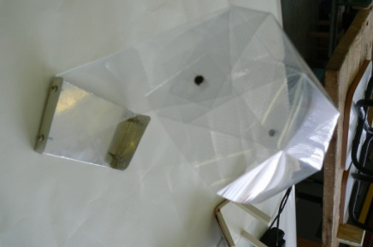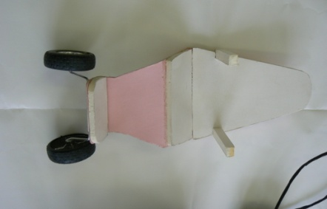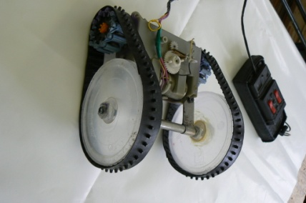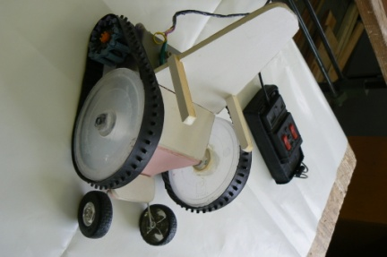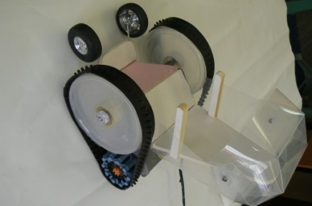
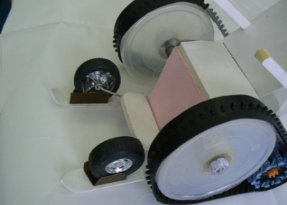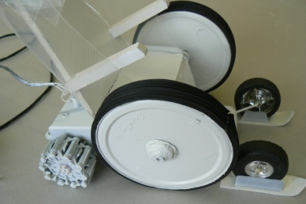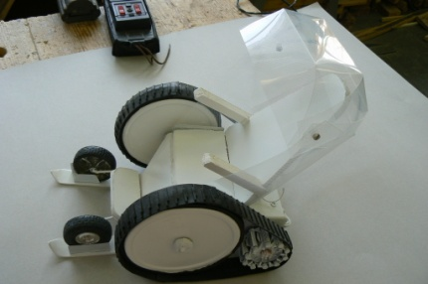
Наш проект – кресло - коляска предназначена для быстрого самостоятельного передвижения на улице. Главная задача при проектировании коляски состояла в том, чтобы обеспечить надежное размещение больного в коляске и обеспечить безопасность при передвижении. Коляска оснащена электроприводом. Коляска такого типа дает независимость передвижения инвалидам, у которых руки практически не работают. Пульт управления (джойстик) находится на подлокотнике и максимально удобен в использовании, что позволяет сохранять у инвалида больше сил. Сидение кресла-коляски не широкое, оно лучше фиксирует спину инвалида, чтобы не спровоцировать искривление таза и позвоночника, а также креслу будет не тяжело пройти в двери и лифт. Подлокотники откидывающие назад, для того чтобы удобно пересаживать больного. Кресло - коляска оснащена защитным капюшоном от неблагоприятных погодных условий, откидной подножкой. Нужно обратить внимание на каркас, так как коляска с прочным каркасом будет более устойчива. Она выполнена из алюминиевой рамы, скрепленной скобами и винтами. Хотя сварные алюминиевые рамы инвалидных колясок, как правило, получаются более лёгкими, чем алюминиевые рамы, скрепленные скобами и винтами. Но многим людям не нравится внешний вид сварки на инвалидных колясках, а также сварные части не могут быть отрегулированы под нужды инвалида. И если пациент захочет продать такую инвалидную коляску, он может столкнуться с проблемой поиска покупателя, который будет иметь точно такие же габариты и вес. Шины у коляски пневматические, сделаны как раз для передвижения по улице, за счет амортизации они с легкостью избегают небольших неровностей на дороге, делая их незаметными, одновременно повышают комфорт при передвижении больного. В зимнее время на первую пару колес надеваются лыжи, а на две другие, ведущее-большое и ведомое-маленькое - «гусеницы», что способствует безопасному передвижению пациента, позволяет долго использовать их в режиме больших нагрузок. Эта коляска не зацепится за парасантиметровый выступ какой-либо ледяшки или любой другой неровности, не будет скользить, проваливаться в снег. Такие коляски могут использоваться в санаториях, домах инвалидов. Они помогут больным свободно перемещаться на большие расстояния без посторонней помощи и зимой и летом, что способствует более свободному общению.
